LAMPIRAN
FOTO KEGIATAN PTK
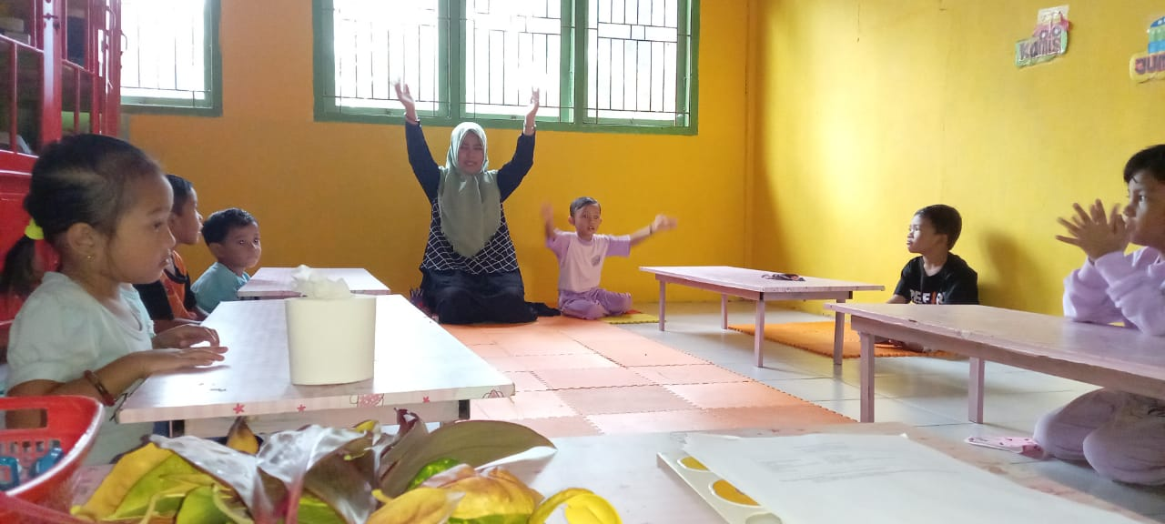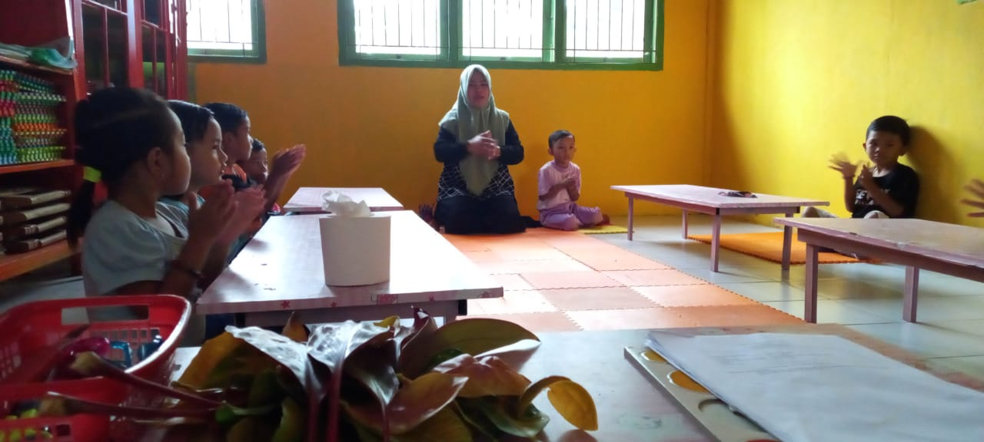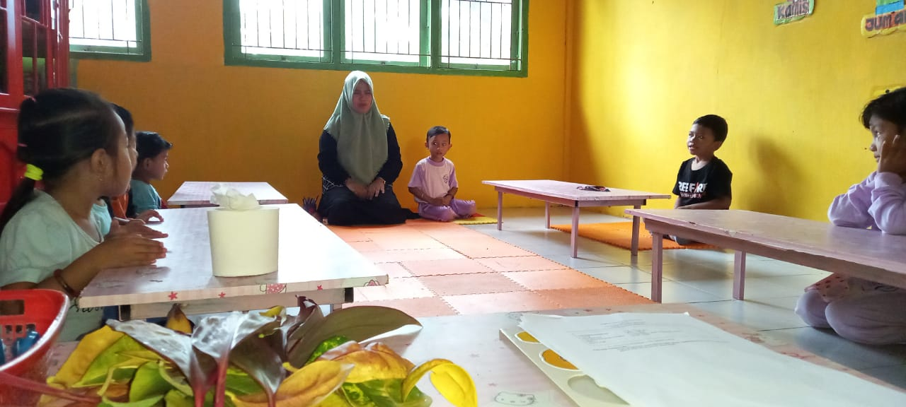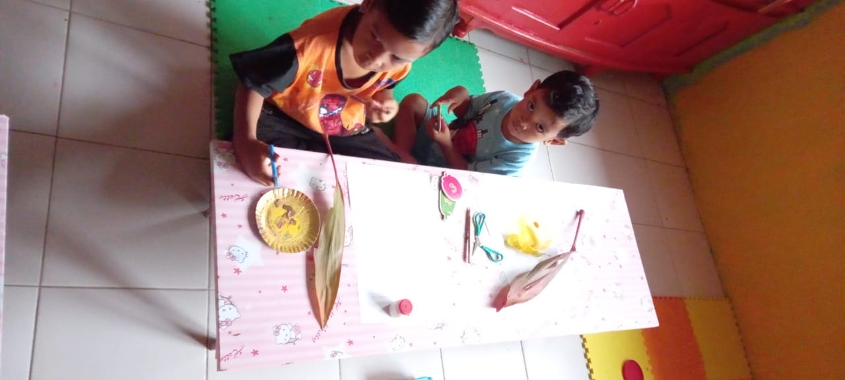

SIKLUS 1
RENCANA PELAKSANAAN PEMBELAJARAN HARIAN
( RPPH )

TAMAN KANAK-KAKAK : TK NEGERI PEMBINA BENTENG
SEMESTER / MINGGU : I / XIV
KELOMPOK USIA : 5-6 Tahun
TEMA / SUB TEMA : Tanaman / Tanaman Buah
SENTRA : SENTRA PERSIAPAN
WAKTU : 07.30 – 10.30 ( 180 Menit )

ALAT DAN BAHAN :
- Alat pencocok & Bantalanya
- Lem
- LKA
- Pensil

PEMBUKAN ( 15 MENIT )
- Upacara Bendera
- Salam
- Berdoa sebelum belajar

PRA PIJAKAN ( KEGIATAN MOTORIK KASAR ) ( 15 MENIT )
- Berlari sambil melompati miniatur buah – buahan
PIJAKAN SEBELUMMAIN ( 30 MENIT )
- Menanyakan kabar anak
- Mengabsen anak
- Menyanyikan lagu indonesia Raya
- Menyanyikan lagu garuda pancasila
- Membahas tema dan sub tema
- Mengucapkan Syair “ Tuhan Maha Pencipta “
PIJAKAN LINGKUNGAN
- Membuat kolase gambar buah-buahan.
- Mengurutkan gambar buah – buahan dari yang kecil ke yag besar dengan menulis angka yang tepat
- Menyusun huruf menjadi kata : Jeruk dan Apel
- Menghubungkan kata dengan huruf awalnya

PIJAKAN SAAT MAIN
- Guru berkeliling di antara anak yang sedang bermain
- Membantu jika ada anak yang kesulitan dengan alatnya
- Memperkuat dan memperluas bahasa anak
- Memperluas gagasan main anak dengan pertanyaan terbuka
- Mengamati dan mendokumentasikan perkembangan dan kemajuan main anak

PIJAKAN SETELAH MAIN ( 15 MENIT )
- Membersihkan alat main
- Membentuk lingkaran bersama semua anak
- Menanyakan perasaan anak setelah main
- Menanyakan kegiatan main yang telah di lakukan anak

KEGIATAN ISTIRAHAT (30 MENIT )
- Cuci tangan
- Berdoa sebelum dan sesudah makan
- Bermain bebas

KEGIATAN PENUTUP ( 15 MENIT )
- Peduli terhadap sesama teman
- Menyanyi lagu “ Buah – Buahan
- Menyanyikan lagu “ Bagimu Negeri”
- Penguatan perilaku positif
- Pesan pesan moral
- Berdoa bersama
- Pulang

Mengetahui
Kepala Tk. Negeri Pembina Benteng Guru Sentra

ANDI ALANG, S.Pd NUR SYAMSI, S.Pd.AUD
NIP.19620911 198503 2 010

RENCANA PELAKSANAANi iPEMBELAJARAN HARIAN
( RPPH )

TAMAN KANAK-KAKAK : TK NEGERI PEMBINA BENTENG
SEMESTER / MINGGU : I / XIV
KELOMPOK USIA : 5-6 Tahun
TEMA / SUB TEMA : Tanaman / Tanaman Buah
SENTRA : SENTRA PERSIAPAN
WAKTU : 07.30 – 10.30 ( 180 Menit )

ALAT DAN BAHAN :
- Alat pencocok & Bantalanya
- Lem
- LKA
- Pensil

PEMBUKAN ( 15 MENIT )
- Berbaris
- Salam
- Berdoa sebelum belajar

PRA PIJAKAN ( KEGIATAN MOTORIK KASAR ) ( 15 MENIT )
- Berlari sambil melompati miniatur buah – buahan
PIJAKAN SEBELUMMAIN ( 30 MENIT )
- Menanyakan kabar anak
- Mengabsen anak
- Menyanyikan lagu indonesia Raya
- Menyanyikan lagu garuda pancasila
- Membahas tema dan sub tema
- Mengucapkan Syair “ Tuhan Maha Pencipta “
PIJAKAN LINGKUNGAN
- Membuat kolase gambar buah-buahan.
- Mengurutkan gambar buah – buahan dari yang kecil ke yag besar dengan menulis angka yang tepat
- Menyusun huruf menjadi kata : Jeruk dan Apel
- Menghubungkan kata dengan huruf awalnya

PIJAKAN SAAT MAIN
- Guru berkeliling di antara anak yang sedang bermain
- Membantu jika ada anak yang kesulitan dengan alatnya
- Memperkuat dan memperluas bahasa anak
- Memperluas gagasan main anak dengan pertanyaan terbuka
- Mengamati dan mendokumentasikan perkembangan dan kemajuan main anak

PIJAKAN SETELAH MAIN ( 15 MENIT )
- Membersihkan alat main
- Membentuk lingkaran bersama semua anak
- Menanyakan perasaan anak setelah main
- Menanyakan kegiatan main yang telah di lakukan anak

KEGIATAN ISTIRAHAT (30 MENIT )
- Cuci tangan
- Berdoa sebelum dan sesudah makan
- Bermain bebas

KEGIATAN PENUTUP ( 15 MENIT )
- Peduli terhadap sesama teman
- Menyanyi lagu “ Buah – Buahan
- Menyanyikan lagu “ Bagimu Negeri”
- Penguatan perilaku positif
- Pesan pesan moral
- Berdoa bersama
- Pulang

Mengetahui
Kepala Tk. Negeri Pembina Benteng Guru Sentra

ANDI ALANG, S.Pd NUR SYAMSI, S.Pd.AUD
NIP.19620911 198503 2 010

RENCANA PELAKSANAAN PEMBELAJARAN HARIAN
( RPPH )

TAMAN KANAK-KAKAK : TK NEGERI PEMBINA BENTENG
SEMESTER / MINGGU : I / XIV
KELOMPOK USIA : 5-6 Tahun
TEMA / SUB TEMAi i : Tanaman / Tanaman Buah
SENTRA : SENTRA PERSIAPAN
WAKTU : 07.30 – 10.30 ( 180 Menit )

ALAT DAN BAHAN :
- Alat pencocok & Bantalanya
- Lem
- LKA
- Pensil

PEMBUKAN ( 15 MENIT )
- Berbaris
- Salam
- Berdoa sebelum belajar

PRA PIJAKAN ( KEGIATAN MOTORIK KASAR ) ( 15 MENIT )
- Berlari sambil melompati miniatur buah – buahan
PIJAKAN SEBELUMMAIN ( 30 MENIT )
- Menanyakan kabar anak
- Mengabsen anak
- Menyanyikan lagu indonesia Raya
- Menyanyikan lagu garuda pancasila
- Membahas tema dan sub tema
- Mengucapkan Syair “ Tuhan Maha Pencipta “
PIJAKAN LINGKUNGAN
- Membuat kolase gambar buah-buahan.
- Mengurutkan gambar buah – buahan dari yang kecil ke yag besar dengan menulis angka yang tepat
- Menyusun huruf menjadi kata : Jeruk dan Apel
- Menghubungkan kata dengan huruf awalnya

PIJAKAN SAAT MAIN
- Guru berkeliling di antara anak yang sedang bermain
- Membantu jika ada anak yang kesulitan dengan alatnya
- Memperkuat dan memperluas bahasa anak
- Memperluas gagasan main anak dengan pertanyaan terbuka
- Mengamati dan mendokumentasikan perkembangan dan kemajuan main anak

PIJAKAN SETELAH MAIN ( 15 MENIT )
- Membersihkan alat main
- Membentuk lingkaran bersama semua anak
- Menanyakan perasaan anak setelah main
- Menanyakan kegiatan main yang telah di lakukan anak

KEGIATAN ISTIRAHAT (30 MENIT )
- Cuci tangan
- Berdoa sebelum dan sesudah makan
- Bermain bebas

KEGIATAN PENUTUP ( 15 MENIT )
- Peduli terhadap sesama teman
- Menyanyi lagu “ Buah – Buahan
- Menyanyikan lagu “ Bagimu Negeri”
- Penguatan perilaku positif
- Pesan pesan moral
- Berdoa bersama
- Pulang
Mengetahui
Kepala Tk. Negeri Pembina Benteng Guru Sentra

ANDI ALANG, S.Pd NUR SYAMSI, S.Pd.AUD
NIP.19620911 198503 2 010

RENCANA PELAKSANAAN PEMBELAJARAN HARIAN

( RPPH )

TAMAN KANAK-KAKAK : TK NEGERI PEMBINA BENTENG
SEMESTER / MINGGU : I / XIV
KELOMPOK USIA : 4-5 Tahun
TEMA / SUB TEMA : Tanaman / Tanaman Buah
SENTRA : SENTRA PERSIAPAN
WAKTU : 07.30 – 10.30 ( 180 Menit )

ALAT DAN BAHAN :
- Alat pencocok & Bantalanya
- Lem
- LKA
- Pensil

PEMBUKAN ( 15 MENIT )
- Berbaris
- Salam
- Berdoa sebelum belajar

PRA PIJAKAN ( KEGIATAN MOTORIK KASAR ) ( 15 MENIT )
- Berlari sambil melompati miniatur buah – buahan
PIJAKAN SEBELUMMAIN ( 30 MENIT )
- Menanyakan kabar anak
- Mengabsen anak
- Menyanyikan lagu indonesia Raya
- Menyanyikan lagu garuda pancasila
- Membahas tema dan sub tema
- Mengucapkan Syair “ Tuhan Maha Pencipta “
PIJAKAN LINGKUNGAN
- Membuat kolase gambar buah-buahan.
- Mengurutkan gambar buah – buahan dari yang kecil ke yag besar dengan menulis angka yang tepat
- Menyusun huruf menjadi kata : Jeruk dan Apel
- Menghubungkan kata dengan huruf awalnya

PIJAKAN SAAT MAIN
- Guru berkeliling di antara anak yang sedang bermain
- Membantu jika ada anak yang kesulitan dengan alatnya
- Memperkuat dan memperluas bahasa anak
- Memperluas gagasan main anak dengan pertanyaan terbuka
- Mengamati dan mendokumentasikan perkembangan dan kemajuan main anak

PIJAKAN SETELAH MAIN ( 15 MENIT )
- Membersihkan alat main
- Membentuk lingkaran bersama semua anak
- Menanyakan perasaan anak setelah main
- Menanyakan kegiatan main yang telah di lakukan anak

KEGIATAN ISTIRAHAT (30 MENIT )
- Cuci tangan
- Berdoa sebelum dan sesudah makan
- Bermain bebas

KEGIATAN PENUTUP ( 15 MENIT )
- Peduli terhadap sesama teman
- Menyanyi lagu “ Buah – Buahan
- Menyanyikan lagu “ Bagimu Negeri”
- Penguatan perilaku positif
- Pesan pesan moral
- Berdoa bersama
- Pulang
Mengetahui
Kepala Tk. Negeri Pembina Benteng Guru Sentra

ANDI ALANG, S.Pd NUR SYAMSI, S.Pd.AUD
NIP.19620911 198503 2 010

RENCANA PELAKSANAAN PEMBELAJARAN HARIAN
( RPPH )

TAMAN KANAK-KAKAK : TK NEGERI PEMBINA BENTENG
SEMESTER / MINGGU : I / XIV
KELOMPOK USIA : 4-5 Tahun
TEMA / SUB TEMA : Tanaman / Tanaman Buah
SENTRA : SENTRA PERSIAPAN
WAKTU : 07.30 – 10.30 ( 180 Menit )

ALAT DAN BAHAN :
- Alat pencocok & Bantalanya
- Lem
- LKA
- Pensil

PEMBUKAN ( 15 MENIT )
- Berbaris
- Salam
- Berdoa sebelum belajar

PRA PIJAKAN ( KEGIATAN MOTORIK KASAR ) ( 15 MENIT )
- Berlari sambil melompati miniatur buah – buahan
PIJAKAN SEBELUMMAIN ( 30 MENIT )
- Menanyakan kabar anak
- Mengabsen anak
- Menyanyikan lagu indonesia Raya
- Menyanyikan lagu garuda pancasila
- Membahas tema dan sub tema
- Mengucapkan Syair “ Tuhan Maha Pencipta “
PIJAKAN LINGKUNGAN
- Membuat kolase gambar buah-buahan.
- Mengurutkan gambar buah – buahan dari yang kecil ke yag besar dengan menulis angka yang tepat
- Menyusun huruf menjadi kata : Jeruk dan Apel
- Menghubungkan kata dengan huruf awalnya

PIJAKAN SAAT MAIN
- Guru berkeliling di antara anak yang sedang bermain
- Membantu jika ada anak yang kesulitan dengan alatnya
- Memperkuat dan memperluas bahasa anak
- Memperluas gagasan main anak dengan pertanyaan terbuka
- Mengamati dan mendokumentasikan perkembangan dan kemajuan main anak

PIJAKAN SETELAH MAIN ( 15 MENIT )
- Membersihkan alat main
- Membentuk lingkaran bersama semua anak
- Menanyakan perasaan anak setelah main
- Menanyakan kegiatan main yang telah di lakukan anak

KEGIATAN ISTIRAHAT (30 MENIT )
- Cuci tangan
- Berdoa sebelum dan sesudah makan
- Bermain bebas

KEGIATAN PENUTUP ( 15 MENIT )
- Peduli terhadap sesama teman
- Menyanyi lagu “ Buah – Buahan
- Menyanyikan lagu “ Bagimu Negeri”
- Penguatan perilaku positif
- Pesan pesan moral
- Berdoa bersama
- Pulang

Mengetahui
Kepala Tk. Negeri Pembina Benteng Guru Sentra

ANDI ALANG, S.Pd NUR SYAMSI, S.Pd.AUD
NIP.19620911 198503 2 010

SIKLUS 2
RENCANA PELAKSANAAN PEMBELAJARAN HARIAN
( RPPH )

TAMAN KANAK-KAKAK : TK NEGERI PEMBINA BENTENG
SEMESTER / MINGGU : I / XIV
HARI/ TANGGAL : Senin, 07 Oktober 2019
KELOMPOK USIA : 5-6 Tahun
TEMA / SUB TEMA : Tanaman / Tanaman Buah
SENTRA : SENTRA PERSIAPAN
WAKTU : 07.30 – 10.30 ( 180 Menit )

ALAT DAN BAHAN :
- Alat pencocok & Bantalanya
- Lem
- LKA
- Pensil

PEMBUKAN ( 15 MENIT )
- Upacara Bendera
- Salam
- Berdoa sebelum belajar

PRA PIJAKAN ( KEGIATAN MOTORIK KASAR ) ( 15 MENIT )
- Berlari sambil memindahkan buah-buahan ke dalam keranjang.
PIJAKAN SEBELUMMAIN ( 30 MENIT )
- Menanyakan kabar anak
- Mengabsen anak
- Menyanyikan lagu indonesia Raya
- Menyanyikan lagu garuda pancasila
- Membahas tema dan sub tema
- Mengucapkan Syair “ Tuhan Maha Pencipta “
PIJAKAN LINGKUNGAN
- Membuat kolase gambar buah semangka
- Mengurutkan gambar buah semangka dari yang paling besar ke yang paling kecil.
- Menyusun huruf menjadi kata : s e m a n g k a
- Mencari kata buah-buahan yang mempunyai huruf awal “ S”

PIJAKAN SAAT MAIN
- Guru berkeliling di antara anak yang sedang bermain
- Membantu jika ada anak yang kesulitan dengan alatnya
- Memperkuat dan memperluas bahasa anak
- Memperluas gagasan main anak dengan pertanyaan terbuka
- Mengamati dan mendokumentasikan perkembangan dan kemajuan main anak

PIJAKAN SETELAH MAIN ( 15 MENIT )
- Membersihkan alat main
- Membentuk lingkaran bersama semua anak
- Menanyakan perasaan anak setelah main
- Menanyakan kegiatan main yang telah di lakukan anak

KEGIATAN ISTIRAHAT (30 MENIT )
- Cuci tangan
- Berdoa sebelum dan sesudah makan
- Bermain bebas

KEGIATAN PENUTUP ( 15 MENIT )
- Peduli terhadap sesama teman
- Bertepuk “semangka”
- Menyanyikan lagu “ Bagimu Negeri”
- Penguatan perilaku positif
- Pesan pesan moral
- Berdoa bersama
- Pulang

Mengetahui
Kepala Tk. Negeri Pembina Benteng Guru Sentra

ANDI ALANG, S.Pd
NIP.19620911 198503 2 010 NUR SYAMSI, S.Pd.AUD

RENCANA PELAKSANAAN PEMBELAJARAN HARIAN

( RPPH )

TAMAN KANAK-KAKAK : TK NEGERI PEMBINA BENTENG
SEMESTER / MINGGU : I / XIV
KELOMPOK USIA : 5-6 Tahun
TEMA / SUB TEMA : Tanaman / Tanaman Buah
SENTRA : SENTRA PERSIAPAN
WAKTU : 07.30 – 10.30 ( 180 Menit )

ALAT DAN BAHAN :
- Alat pencocok & Bantalanya
- Lem
- LKA
- Pensil

PEMBUKAN ( 15 MENIT )
- Upacara Bendera
- Salam
- Berdoa sebelum belajar

PRA PIJAKAN ( KEGIATAN MOTORIK KASAR ) ( 15 MENIT )
- Berlari sambil memindahkan buah-buahan ke dalam keranjang.
PIJAKAN SEBELUMMAIN ( 30 MENIT )
- Menanyakan kabar anak
- Mengabsen anak
- Menyanyikan lagu indonesia Raya
- Menyanyikan lagu garuda pancasila
- Membahas tema dan sub tema
- Mengucapkan Syair “ Tuhan Maha Pencipta “
PIJAKAN LINGKUNGAN
- Membuat kolase gambar buah semangka
- Mengurutkan gambar buah semangka dari yang paling besar ke yang paling kecil.
- Menyusun huruf menjadi kata : s e m a n g k a
- Mencari kata buah-buahan yang mempunyai huruf awal “ S”

PIJAKAN SAAT MAIN
- Guru berkeliling di antara anak yang sedang bermain
- Membantu jika ada anak yang kesulitan dengan alatnya
- Memperkuat dan memperluas bahasa anak
- Memperluas gagasan main anak dengan pertanyaan terbuka
- Mengamati dan mendokumentasikan perkembangan dan kemajuan main anak

PIJAKAN SETELAH MAIN ( 15 MENIT )
- Membersihkan alat main
- Membentuk lingkaran bersama semua anak
- Menanyakan perasaan anak setelah main
- Menanyakan kegiatan main yang telah di lakukan anak

KEGIATAN ISTIRAHAT (30 MENIT )
- Cuci tangan
- Berdoa sebelum dan sesudah makan
- Bermain bebas

KEGIATAN PENUTUP ( 15 MENIT )
- Peduli terhadap sesama teman
- Bertepuk “semangka”
- Menyanyikan lagu “ Bagimu Negeri”
- Penguatan perilaku positif
- Pesan pesan moral
- Berdoa bersama
- Pulang

Mengetahui
Kepala Tk. Negeri Pembina Benteng Guru Sentra

ANDI ALANG, S.Pd
NIP.19620911 198503 2 010 NUR SYAMSI, S.Pd.AUD

RENCANA PELAKSANAAN PEMBELAJARAN HARIAN
( RPPH )

TAMAN KANAK-KAKAK : TK NEGERI PEMBINA BENTENG
SEMESTER / MINGGU : I / XIV
HARI/ TANGGAL : Rabu, 09 Oktober 2019
KELOMPOK USIA : 5-6 Tahun
TEMA / SUB TEMA : Tanaman / Tanaman Buah
SENTRA : SENTRA PERSIAPAN
WAKTU : 07.30 – 10.30 ( 180 Menit )

ALAT DAN BAHAN :
- Alat pencocok & Bantalanya
- Lem
- LKA
- Pensil

PEMBUKAN ( 15 MENIT )
- Upacara Bendera
- Salam
- Berdoa sebelum belajar

PRA PIJAKAN ( KEGIATAN MOTORIK KASAR ) ( 15 MENIT )
- Berlari sambil memindahkan buah-buahan ke dalam keranjang.
PIJAKAN SEBELUMMAIN ( 30 MENIT )
- Menanyakan kabar anak
- Mengabsen anak
- Menyanyikan lagu indonesia Raya
- Menyanyikan lagu garuda pancasila
- Membahas tema dan sub tema
- Mengucapkan Syair “ Tuhan Maha Pencipta “
PIJAKAN LINGKUNGAN
- Membuat kolase gambar buah semangka
- Mengurutkan gambar buah semangka dari yang paling besar ke yang paling kecil.
- Menyusun huruf menjadi kata : s e m a n g k a
- Mencari kata buah-buahan yang mempunyai huruf awal “ S”

PIJAKAN SAAT MAIN
- Guru berkeliling di antara anak yang sedang bermain
- Membantu jika ada anak yang kesulitan dengan alatnya
- Memperkuat dan memperluas bahasa anak
- Memperluas gagasan main anak dengan pertanyaan terbuka
- Mengamati dan mendokumentasikan perkembangan dan kemajuan main anak

PIJAKAN SETELAH MAIN ( 15 MENIT )
- Membersihkan alat main
- Membentuk lingkaran bersama semua anak
- Menanyakan perasaan anak setelah main
- Menanyakan kegiatan main yang telah di lakukan anak

KEGIATAN ISTIRAHAT (30 MENIT )
- Cuci tangan
- Berdoa sebelum dan sesudah makan
- Bermain bebas

KEGIATAN PENUTUP ( 15 MENIT )
- Peduli terhadap sesama teman
- Bertepuk “semangka”
- Menyanyikan lagu “ Bagimu Negeri”
- Penguatan perilaku positif
- Pesan pesan moral
- Berdoa bersama
- Pulang

Mengetahui
Kepala Tk. Negeri Pembina Benteng Guru Sentra

ANDI ALANG, S.Pd
NIP.19620911 198503 2 010 NUR SYAMSI, S.Pd.AUD

RENCANA PELAKSANAAN PEMBELAJARAN HARIAN
( RPPH )

TAMAN KANAK-KAKAK : TK NEGERI PEMBINA BENTENG
SEMESTER / MINGGU : I / XIV
KELOMPOK USIA : 5-6 Tahun
TEMA / SUB TEMA : Tanaman / Tanaman Buah
SENTRA : SENTRA PERSIAPAN
WAKTU : 07.30 – 10.30 ( 180 Menit )

ALAT DAN BAHAN :
- Alat pencocok & Bantalanya
- Lem
- LKA
- Pensil

PEMBUKAN ( 15 MENIT )
- Upacara Bendera
- Salam
- Berdoa sebelum belajar

PRA PIJAKAN ( KEGIATAN MOTORIK KASAR ) ( 15 MENIT )
- Berlari sambil memindahkan buah-buahan ke dalam keranjang.
PIJAKAN SEBELUMMAIN ( 30 MENIT )
- Menanyakan kabar anak
- Mengabsen anak
- Menyanyikan lagu indonesia Raya
- Menyanyikan lagu garuda pancasila
- Membahas tema dan sub tema
- Mengucapkan Syair “ Tuhan Maha Pencipta “
PIJAKAN LINGKUNGAN
- Membuat kolase gambar buah semangka
- Mengurutkan gambar buah semangka dari yang paling besar ke yang paling kecil.
- Menyusun huruf menjadi kata : s e m a n g k a
- Mencari kata buah-buahan yang mempunyai huruf awal “ S”

PIJAKAN SAAT MAIN
- Guru berkeliling di antara anak yang sedang bermain
- Membantu jika ada anak yang kesulitan dengan alatnya
- Memperkuat dan memperluas bahasa anak
- Memperluas gagasan main anak dengan pertanyaan terbuka
- Mengamati dan mendokumentasikan perkembangan dan kemajuan main anak

PIJAKAN SETELAH MAIN ( 15 MENIT )
- Membersihkan alat main
- Membentuk lingkaran bersama semua anak
- Menanyakan perasaan anak setelah main
- Menanyakan kegiatan main yang telah di lakukan anak

KEGIATAN ISTIRAHAT (30 MENIT )
- Cuci tangan
- Berdoa sebelum dan sesudah makan
- Bermain bebas

KEGIATAN PENUTUP ( 15 MENIT )
- Peduli terhadap sesama teman
- Bertepuk “semangka”
- Menyanyikan lagu “ Bagimu Negeri”
- Penguatan perilaku positif
- Pesan pesan moral
- Berdoa bersama
- Pulang

Mengetahui
Kepala Tk. Negeri Pembina Benteng Guru Sentra

ANDI ALANG, S.Pd
NIP.19620911 198503 2 010 NUR SYAMSI, S.Pd.AUD

RENCANA PELAKSANAAN PEMBELAJARAN HARIAN
( RPPH )

TAMAN KANAK-KAKAK : TK NEGERI PEMBINA BENTENG
SEMESTER / MINGGU : I / XIV
KELOMPOK USIA : 5-6 Tahun
TEMA / SUB TEMA : Tanaman / Tanaman Buah
SENTRA : SENTRA PERSIAPAN
WAKTU : 07.30 – 10.30 ( 180 Menit )

ALAT DAN BAHAN :
- Alat pencocok & Bantalanya
- Lem
- LKA
- Pensil

PEMBUKAN ( 15 MENIT )
- Upacara Bendera
- Salam
- Berdoa sebelum belajar

PRA PIJAKAN ( KEGIATAN MOTORIK KASAR ) ( 15 MENIT )
- Berlari sambil memindahkan buah-buahan ke dalam keranjang.
PIJAKAN SEBELUMMAIN ( 30 MENIT )
- Menanyakan kabar anak
- Mengabsen anak
- Menyanyikan lagu indonesia Raya
- Menyanyikan lagu garuda pancasila
- Membahas tema dan sub tema
- Mengucapkan Syair “ Tuhan Maha Pencipta “
PIJAKAN LINGKUNGAN
- Membuat kolase gambar buah semangka
- Mengurutkan gambar buah semangka dari yang paling besar ke yang paling kecil.
- Menyusun huruf menjadi kata : s e m a n g k a
- Mencari kata buah-buahan yang mempunyai huruf awal “ S”

PIJAKAN SAAT MAIN
- Guru berkeliling di antara anak yang sedang bermain
- Membantu jika ada anak yang kesulitan dengan alatnya
- Memperkuat dan memperluas bahasa anak
- Memperluas gagasan main anak dengan pertanyaan terbuka
- Mengamati dan mendokumentasikan perkembangan dan kemajuan main anak

PIJAKAN SETELAH MAIN ( 15 MENIT )
- Membersihkan alat main
- Membentuk lingkaran bersama semua anak
- Menanyakan perasaan anak setelah main
- Menanyakan kegiatan main yang telah di lakukan anak

KEGIATAN ISTIRAHAT (30 MENIT )
- Cuci tangan
- Berdoa sebelum dan sesudah makan
- Bermain bebas

KEGIATAN PENUTUP ( 15 MENIT )
- Peduli terhadap sesama teman
- Bertepuk “semangka”
- Menyanyikan lagu “ Bagimu Negeri”
- Penguatan perilaku positif
- Pesan pesan moral
- Berdoa bersama
- Pulang

Mengetahui
Kepala Tk. Negeri Pembina Benteng Guru Sentra

ANDI ALANG, S.Pd
NIP.19620911 198503 2 010 NUR SYAMSI, S.Pd.AUD

HASIL PERKEMBANGAN ANAK
HASIL PERKEMBANGAN ANAK SIKLUS 1
Data Hasil Penilaian Ceklist Siklus 1 Hari ke 1

LP | INDIKATOR CAPAIAN PERKEMBANGAN | ABID | Cika | Dira | Tia | Hutri | Caca | icaz | naila | aleza | rafa
NAM  1.1 | - Terbiasa mengucapkan kalimat pujian terhadap Ciptaan Tuhan.  (Mengucapkan Syair “ Tuhan Maha Pencipta “) | MB | MB | MB | MB | MB | MB | MB | MB | MB | MB
FM  3.3-4.3 | - Melakukan kegiatan yang menunjukkan anak mampu melakukan permainan fisik dengan aturan  (Berlari sambil melompati miniatur buah – buahan) | MB | MB | MB | MB | MB | MB | MB | MB | MB | MB
KOG  3.6-4.6 | - Melakukan kegiatan yang menunjukkan anak mampu Mengenal konsep besar-kecil, banyak-sedikit, panjang-pendek, berat- ringan, tinggi-rendah dengan mengukur menggunakan alat ukur tidak baku.  (Mengurutkan gambar buah – buahan dari yang kecil ke yag besar dengan menulis angka yang tepat) | MB | MB | MB | MB | MB | MB | MB | MB | MB | MB
BAHASA  3.12-4.12 | - Menunjukkan bentuk-bentuk simbol (pra menulis)  (Menyusun huruf menjadi kata : Jeruk dan Apel) | MB | MB | MB | MB | MB | MB | MB | MB | MB | MB
SOSEM  2.5 | - Berani tampil di depan teman, guru, orang tua dan lingkungan sosial lainnya.  (Berani tampil didepan bernanyi) | BB | BB | MB | MB | MB | MB | MB | MB | MB | BB
SENI  3.15-4.15 | - Membuat karya seni sesuai kreativitasnya missal seni music,visual,gerak dan tari yang dihasilkannya dan dihasilkan orang lain.  (Membuat kolase gambar buah-buahan) | BB | MB | BB | MB | BB | BB | BB | BB | BB | BB

Data Hasil Penilaian Ceklist Siklus 1 Hari ke 2

LP | INDIKATOR CAPAIAN PERKEMBANGAN | ABID | Cika | Dira | Tia | Hutri | Caca | icaz | naila | aleza | rafa
NAM  1.1 | - Terbiasa mengucapkan kalimat pujian terhadap Ciptaan Tuhan.  (Mengucapkan Syair “ Tuhan Maha Pencipta “) | MB | MB | MB | MB | MB | MB | MB | MB | MB | MB
FM  3.3-4.3 | - Melakukan kegiatan yang menunjukkan anak mampu melakukan permainan fisik dengan aturan  (Berlari sambil melompati miniatur buah – buahan) | MB | MB | MB | MB | MB | MB | MB | MB | MB | MB
KOG  3.6-4.6 | - Melakukan kegiatan yang menunjukkan anak mampu Mengenal konsep besar-kecil, banyak-sedikit, panjang-pendek, berat- ringan, tinggi-rendah dengan mengukur menggunakan alat ukur tidak baku.  (Mengurutkan gambar buah – buahan dari yang kecil ke yag besar dengan menulis angka yang tepat) | MB | MB | MB | MB | MB | MB | MB | MB | MB | MB
BAHASA  3.12-4.12 | - Menunjukkan bentuk-bentuk simbol (pra menulis)  (Menyusun huruf menjadi kata : Jeruk dan Apel) | MB | MB | MB | MB | MB | MB | MB | MB | MB | MB
SOSEM  2.5 | - Berani tampil di depan teman, guru, orang tua dan lingkungan sosial lainnya.  (Berani tampil didepan bernanyi) | MB | MB | MB | MB | MB | MB | MB | MB | MB | MB
SENI  3.15-4.15 | - Membuat karya seni sesuai kreativitasnya missal seni music,visual,gerak dan tari yang dihasilkannya dan dihasilkan orang lain.  (Membuat kolase gambar buah-buahan) | MB | MB | BB | MB | BB | BB | MB | BB | BB | MB

Data Hasil Penilaian Ceklist Siklus 1 Hari ke 3

P | INDIKATOR CAPAIAN PERKEMBANGAN | ABID | Cika | Dira | Tia | Hutri | Caca | icaz | naila | aleza | rafa
NAM  1.1 | - Terbiasa mengucapkan kalimat pujian terhadap Ciptaan Tuhan.  (Mengucapkan Syair “ Tuhan Maha Pencipta “) | BSH | MB | MB | MB | MB | MB | MB | MB | MB | BSH
FM  3.3-4.3 | - Melakukan kegiatan yang menunjukkan anak mampu melakukan permainan fisik dengan aturan  (Berlari sambil melompati miniatur buah – buahan) | BSH | BSH | MB | MB | BSH | MB | MB | BSH | MB | BSH
KOG  3.6-4.6 | - Melakukan kegiatan yang menunjukkan anak mampu Mengenal konsep besar-kecil, banyak-sedikit, panjang-pendek, berat- ringan, tinggi-rendah dengan mengukur menggunakan alat ukur tidak baku.  (Mengurutkan gambar buah – buahan dari yang kecil ke yag besar dengan menulis angka yang tepat) | BSH | MB | MB | BSH | MB | MB | MB | BSH | MB | BSH
BAHASA  3.12-4.12 | - Menunjukkan bentuk-bentuk simbol (pra menulis)  (Menyusun huruf menjadi kata : Jeruk dan Apel) | BSH | MB | MB | BSH | MB | BSH | MB | BSH | MB | BSH
SOSEM  2.5 | - Berani tampil di depan teman, guru, orang tua dan lingkungan sosial lainnya.  (Berani tampil didepan bernanyi) | BSH | BSH | MB | MB | BSH | MB | MB | BSH | MB | MB
SENI  3.15-4.15 | - Membuat karya seni sesuai kreativitasnya missal seni music,visual,gerak dan tari yang dihasilkannya dan dihasilkan orang lain.  (Membuat kolase gambar buah-buahan) | BSH | MB | MB | MB | BSH | MB | MB | MB | MB | BSH

Data Hasil Penilaian Ceklist Siklus 1 Hari ke 4

LP | INDIKATOR CAPAIAN PERKEMBANGAN | ABID | Cika | Dira | Tia | Hutri | Caca | icaz | naila | aleza | rafa
NAM  1.1 | - Terbiasa mengucapkan kalimat pujian terhadap Ciptaan Tuhan.  (Mengucapkan Syair “ Tuhan Maha Pencipta “) | BSH | BSH | BSH | MB | MB | MB | BSH | BSH | BSH | BSH
FM  3.3-4.3 | - Melakukan kegiatan yang menunjukkan anak mampu melakukan permainan fisik dengan aturan  (Berlari sambil melompati miniatur buah – buahan) | BSH | BSH | BSH | MB | BSH | BSH | MB | BSH | BSH | BSH
KOG  3.6-4.6 | - Melakukan kegiatan yang menunjukkan anak mampu Mengenal konsep besar-kecil, banyak-sedikit, panjang-pendek, berat- ringan, tinggi-rendah dengan mengukur menggunakan alat ukur tidak baku.  (Mengurutkan gambar buah – buahan dari yang kecil ke yag besar dengan menulis angka yang tepat) | BSH | BSH | BSH | BSH | BSH | MB | BSH | BSH | BSH | BSH
BAHASA  3.12-4.12 | - Menunjukkan bentuk-bentuk simbol (pra menulis)  (Menyusun huruf menjadi kata : Jeruk dan Apel) | BSH | BSH | BSH | BSH | MB | BSH | BSH | BSH | MB | BSH
SOSEM  2.5 | - Berani tampil di depan teman, guru, orang tua dan lingkungan sosial lainnya.  (Berani tampil didepan bernanyi) | BSH | BSH | BSH | BSH | BSH | BSH | MB | BSH | BSH | BSH
SENI  3.15-4.15 | - Membuat karya seni sesuai kreativitasnya missal seni music,visual,gerak dan tari yang dihasilkannya dan dihasilkan orang lain.  (Membuat kolase gambar buah-buahan) | BSH | MB | MB | MB | BSH | BSH | BSH | BSH | BSB | BSH

Data Hasil Penilaian Ceklist Siklus 1 Hari ke 5

LP | INDIKATOR CAPAIAN PERKEMBANGAN | ABID | Cika | Dira | Tia | Hutri | Caca | icaz | naila | aleza | rafa
NAM  1.1 | - Terbiasa mengucapkan kalimat pujian terhadap Ciptaan Tuhan.  (Mengucapkan Syair “ Tuhan Maha Pencipta “) | BSH | BSH | BSH | BSH | BSH | BSH | BSH | BSH | BSH | BSH
FM  3.3-4.3 | - Melakukan kegiatan yang menunjukkan anak mampu melakukan permainan fisik dengan aturan  (Berlari sambil melompati miniatur buah – buahan) | BSH | BSH | BSH | BSH | BSH | BSH | BSH | BSH | BSH | BSH
KOG  3.6-4.6 | - Melakukan kegiatan yang menunjukkan anak mampu Mengenal konsep besar-kecil, banyak-sedikit, panjang-pendek, berat- ringan, tinggi-rendah dengan mengukur menggunakan alat ukur tidak baku.  (Mengurutkan gambar buah – buahan dari yang kecil ke yag besar dengan menulis angka yang tepat) | BSH | BSH | BSH | BSH | BSH | BSH | BSH | BSH | BSH | BSH
BAHASA  3.12-4.12 | - Menunjukkan bentuk-bentuk simbol (pra menulis)  (Menyusun huruf menjadi kata : Jeruk dan Apel) | BSH | BSH | BSH | BSH | BSH | BSH | BSH | BSH | BSH | BSH
SOSEM  2.5 | - Berani tampil di depan teman, guru, orang tua dan lingkungan sosial lainnya.  (Berani tampil didepan bernanyi) | BSH | BSH | BSH | BSH | BSH | BSH | BSH | BSH | BSH | BSH

DATA HASIL PENILAIAN SIKLUS 2

Data Hasil Penilaian Ceklist Siklus 2 Hari ke 1

LP | INDIKATOR CAPAIAN PERKEMBANGAN | ABID | Cika | Dira | Tia | Hutri | Caca | icaz | naila | aleza | rafa
NAM  1.1 | - Terbiasa mengucapkan kalimat pujian terhadap Ciptaan Tuhan.  (Mengucapkan Syair “ Tuhan Maha Pencipta “) | BSH | BSH | BSH | BSH | BSH | BSH | BSH | BSH | BSH | BSH
FM  3.3-4.3 | - Melakukan kegiatan yang menunjukkan anak mampu melakukan permainan fisik dengan aturan  - (Berlari sambil memindahkan buah-buahan ke dalam keranjang.) | BSH | BSH | BSH | BSH | BSH | BSH | BSH | BSH | BSH | BSH
KOG  3.6-4.6 | - Melakukan kegiatan yang menunjukkan anak mampu Mengenal konsep besar-kecil, banyak-sedikit, panjang-pendek, berat- ringan, tinggi-rendah dengan mengukur menggunakan alat ukur tidak baku.  - (Mengurutkan gambar buah semangka dari yang paling besar ke yang paling kecil.) | BSH | BSH | BSH | BSH | BSH | BSH | BSH | BSH | BSH | BSH
BAHASA  3.12-4.12 | - Menunjukkan bentuk-bentuk simbol (pra menulis)  (Menyusun huruf menjadi kata semangka) | BSH | BSH | BSH | BSH | BSH | BSH | BSH | BSH | BSH | BSH
SOSEM  2.5 | - Berani tampil di depan teman, guru, orang tua dan lingkungan sosial lainnya.  (Berani tampil didepan bernanyi) | BSH | BSH | BSH | BSH | BSH | BSH | BSH | BSH | BSH | BSH
SENI  3.15-4.15 | - Membuat karya seni sesuai kreativitasnya missal seni music,visual,gerak dan tari yang dihasilkannya dan dihasilkan orang lain.  (Membuat kolase gambar buah semangka) | BSB | BSH | BSH | BSH | BSH | BSH | BSH | BSH | BSH | BSB

Data Hasil Penilaian Ceklist Siklus 2 Hari ke 2

LP | INDIKATOR CAPAIAN PERKEMBANGAN | ABID | Cika | Dira | Tia | Hutri | Caca | icaz | naila | aleza | rafa
NAM  1.1 | - Terbiasa mengucapkan kalimat pujian terhadap Ciptaan Tuhan.  (Mengucapkan Syair “ Tuhan Maha Pencipta “) | BSH | BSH | BSH | BSH | BSH | BSH | BSH | BSH | BSH | BSH
FM  3.3-4.3 | - Melakukan kegiatan yang menunjukkan anak mampu melakukan permainan fisik dengan aturan  (Berlari sambil melompati miniatur buah – buahan) | BSB | BSH | BSH | BSH | BSH | BSH | BSH | BSH | BSH | BSB
KOG  3.6-4.6 | - Melakukan kegiatan yang menunjukkan anak mampu Mengenal konsep besar-kecil, banyak-sedikit, panjang-pendek, berat- ringan, tinggi-rendah dengan mengukur menggunakan alat ukur tidak baku.  (Mengurutkan gambar buah – buahan dari yang kecil ke yag besar dengan menulis angka yang tepat) | BSH | BSH | BSH | BSH | BSH | BSH | BSH | BSH | BSH | BSH
BAHASA  3.12-4.12 | - Menunjukkan bentuk-bentuk simbol (pra menulis)  (Menyusun huruf menjadi kata : Jeruk dan Apel) | BSH | BSH | BSH | BSH | BSH | BSH | BSH | BSH | BSH | BSH
SOSEM  2.5 | - Berani tampil di depan teman, guru, orang tua dan lingkungan sosial lainnya.  (Berani tampil didepan bernanyi) | BSH | BSH | BSH | BSH | BSH | BSH | BSH | BSH | BSH | BSH
SENI  3.15-4.15 | - Membuat karya seni sesuai kreativitasnya missal seni music,visual,gerak dan tari yang dihasilkannya dan dihasilkan orang lain.  (Membuat kolase gambar buah-buahan) | BSB | BSH | BSH | BSH | BSB | BSH | BSB | BSH | BSH | BSB

Data Hasil Penilaian Ceklist Siklus 2 Hari ke 3

LP | INDIKATOR CAPAIAN PERKEMBANGAN | ABID | Cika | Dira | Tia | Hutri | Caca | icaz | naila | aleza | rafa
NAM  1.1 | - Terbiasa mengucapkan kalimat pujian terhadap Ciptaan Tuhan.  (Mengucapkan Syair “ Tuhan Maha Pencipta “) | BSB | BSH | BSH | BSH | BSH | BSH | BSH | BSH | BSH | BSB
FM  3.3-4.3 | - Melakukan kegiatan yang menunjukkan anak mampu melakukan permainan fisik dengan aturan  (Berlari sambil melompati miniatur buah – buahan) | BSB | BSB | BSH | BSH | BSH | BSH | BSH | BSH | BSH | BSB
KOG  3.6-4.6 | - Melakukan kegiatan yang menunjukkan anak mampu Mengenal konsep besar-kecil, banyak-sedikit, panjang-pendek, berat- ringan, tinggi-rendah dengan mengukur menggunakan alat ukur tidak baku.  (Mengurutkan gambar buah – buahan dari yang kecil ke yag besar dengan menulis angka yang tepat) | BSH | BSH | BSH | BSH | BSH | BSH | BSH | BSH | BSH | BSH
BAHASA  3.12-4.12 | - Menunjukkan bentuk-bentuk simbol (pra menulis)  (Menyusun huruf menjadi kata : Jeruk dan Apel) | BSB | BSH | BSH | BSH | BSH | BSH | BSH | BSH | BSH | BSH
SOSEM  2.5 | - Berani tampil di depan teman, guru, orang tua dan lingkungan sosial lainnya.  (Berani tampil didepan bernanyi) | BSH | BSH | BSH | BSH | BSH | BSH | BSH | BSH | BSH | BSH
SENI  3.15-4.15 | - Membuat karya seni sesuai kreativitasnya missal seni music,visual,gerak dan tari yang dihasilkannya dan dihasilkan orang lain.  (Membuat kolase gambar buah-buahan) | BSB | BSH | BSH | BSH | BSB | BSB | BSB | BSB | BSB | BSB

Data Hasil Penilaian Ceklist Siklus 2 Hari ke 4

LP | INDIKATOR CAPAIAN PERKEMBANGAN | ABID | Cika | Dira | Tia | Hutri | Caca | icaz | naila | aleza | rafa
NAM  1.1 | - Terbiasa mengucapkan kalimat pujian terhadap Ciptaan Tuhan.  (Mengucapkan Syair “ Tuhan Maha Pencipta “) | BSH | BSH | BSH | BSH | BSH | BSH | BSH | BSH | BSH | BSH
FM  3.3-4.3 | - Melakukan kegiatan yang menunjukkan anak mampu melakukan permainan fisik dengan aturan  (Berlari sambil melompati miniatur buah – buahan) | BSB | BSB | BSB | BSH | BSB | BSB | BSH | BSH | BSB | BSB
KOG  3.6-4.6 | - Melakukan kegiatan yang menunjukkan anak mampu Mengenal konsep besar-kecil, banyak-sedikit, panjang-pendek, berat- ringan, tinggi-rendah dengan mengukur menggunakan alat ukur tidak baku.  (Mengurutkan gambar buah – buahan dari yang kecil ke yag besar dengan menulis angka yang tepat) | BSB | BSB | BSB | BSB | BSH | BSH | BSH | BSH | BSH | BSB
BAHASA  3.12-4.12 | - Menunjukkan bentuk-bentuk simbol (pra menulis)  (Menyusun huruf menjadi kata : Jeruk dan Apel) | BSB | BSB | BSH | BSH | BSH | BSH | BSH | BSH | BSH | BSB
SOSEM  2.5 | - Berani tampil di depan teman, guru, orang tua dan lingkungan sosial lainnya.  (Berani tampil didepan bernanyi) | BSB | BSH | BSH | BSH | BSH | BSH | BSH | BSH | BSH | BSB
SENI  3.15-4.15 | - Membuat karya seni sesuai kreativitasnya missal seni music,visual,gerak dan tari yang dihasilkannya dan dihasilkan orang lain.  (Membuat kolase gambar buah-buahan) | BSB | BSH | BSH | BSB | BSB | BSB | BSB | BSB | BSB | BSB

Data Hasil Penilaian Ceklist Siklus 2 Hari ke 5

LP | INDIKATOR CAPAIAN PERKEMBANGAN | ABID | Cika | Dira | Tia | Hutri | Caca | icaz | naila | aleza | rafa
NAM  1.1 | - Terbiasa mengucapkan kalimat pujian terhadap Ciptaan Tuhan.  (Mengucapkan Syair “ Tuhan Maha Pencipta “) | BSB | BSH | BSB | BSH | BSH | BSH | BSH | BSH | BSH | BSB
FM  3.3-4.3 | - Melakukan kegiatan yang menunjukkan anak mampu melakukan permainan fisik dengan aturan  (Berlari sambil melompati miniatur buah – buahan) | BSB | BSB | BSH | BSB | BSH | BSH | BSH | BSB | BSB | BSB
KOG  3.6-4.6 | - Melakukan kegiatan yang menunjukkan anak mampu Mengenal konsep besar-kecil, banyak-sedikit, panjang-pendek, berat- ringan, tinggi-rendah dengan mengukur menggunakan alat ukur tidak baku.  (Mengurutkan gambar buah – buahan dari yang kecil ke yag besar dengan menulis angka yang tepat) | BSB | BSH | BSB | BSB | BSH | BSB | BSB | BSH | BSB | BSB
BAHASA  3.12-4.12 | - Menunjukkan bentuk-bentuk simbol (pra menulis)  (Menyusun huruf menjadi kata : Jeruk dan Apel) | BSB | BSB | BSB | BSB | BSB | BSH | BSB | BSB | BSH | BSB
SOSEM  2.5 | - Berani tampil di depan teman, guru, orang tua dan lingkungan sosial lainnya.  (Berani tampil didepan bernanyi) | BSB | BSH | BSB | BSB | BSH | BSB | BSB | BSB | BSH | BSB
SENI  3.15-4.15 | - Membuat karya seni sesuai kreativitasnya missal seni music,visual,gerak dan tari yang dihasilkannya dan dihasilkan orang lain.  (Membuat kolase gambar buah-buahan) | BSB | BSH | BSB | BSB | BSB | BSB | BSB | BSB | BSB | BSB

